МКУ Управление образования Златоустовского городского округа
МБОУДОД « Дворец детского творчества»
СПО (ССУЗ) «Златоустовский педагогический колледж»
Научное общество учащихся начальных классов Златоустовского городского округа
Конференция исследовательских работ учащихся начальных классов

«Оценка чистоты воды в городах Уральского региона и анализ различных способов ее очистки»

Выполнил: Папоян
Екатерина Сергеевна,
ученица 3 «Б» класса МАОУ СОШ № 25
Научный руководитель: Шадрина Светлана Николаевна, педагог высшей квалификационной категории

Златоуст
2013-2014 учебный г.
Цель исследования:
Выяснить, насколько чисты воды в городах Уральского региона и произвести анализ различных способов очистки воды
Задачи исследования:
Выяснить:
- Насколько чистая вода в естественных природных источниках в черте города Златоуст?
- Сравнение качества водопроводной воды в городах Уральского региона (Златоуст, Челябинск, Екатеринбург, Белорецк)?
- Какие способы очистки воды существуют?
- Какие способы очистки воды наиболее эффективны?

Практические работы, выполненные в ходе исследования:
- Забор проб воды в родниках в разных районах города Златоуста. Оценка содержания примесей (минерализация, механические примеси) и вкусовых качеств воды.
- Забор проб водопроводной воды в городах Златоуст, Челябинск, Екатеринбург, Белорецк. Оценка содержания примесей (минерализация, механические примеси) и вкусовых качеств воды.
- Изучение различных способов очистки воды (многоступенчатый фильтр из естественных материалов, дистилляция, очистка с помощью солнечной энергии, вымораживание, чистка воды с помощью фильтра «Барьер», очистка с помощью проточного многоступенчатого бытового фильтра)
- Анализ полученных данных и подведение итогов исследования.

Введение.
Одна из главных экологических проблем человечества - качество питьевой воды, которая напрямую связана с состоянием здоровья населения, экологической чистотой продуктов питания, с разрешением проблем медицинского и социального характера.
По данным Всемирной Организации Здравоохранения (ВОЗ) - 85% всех заболеваний в мире передается водой. Ежегодно 25 миллионов человек умирает от этих заболеваний.
Очень часто человек своей деятельностью наносит значительный вред экологии, загрязняет воду, от этого страдают растительный и животный мир, да и он сам. Поэтому очень важно знать какую воду мы пьем, чисты и безопасны ли эти источники и каким способом можно улучшить качество воды.
В рамках данной работы мы искали ответы на следующие вопросы:
- Насколько чистая вода в природных источниках в черте города и безопасно ли ее пить?
- Где вода чище в водопроводе или в роднике?
- В каком из соседних городов самая чистая и вкусная вода?
- Как можно очистить и обеззаразить грязную воду?
Качество воды в природных источниках в черте города Златоуст.
В Златоусте и его окрестностях достаточно много природных источников воды – родников. Значительное количество жителей города предпочитают эту воду водопроводной и бутилированной. Правы ли они?
Чтобы найти ответ на этот вопрос мы взяли воду из различных обустроенных природных источников, как в городской черте, так и за ее пределами. Для того чтобы полученные данные были объективными мы постарались выбрать источники максимально удаленные друг от друга. В результате в исследование попали:
- Родник в районе пионерского лагеря «Горный»
- Родник на объездной дороге на Уреньге
- Родник на пр. Гагарина, рядом с Храмом им. Серафима Саровского
- Родник в районе ул. Садовой (Машзавод)
На рисунке 1 представлена карта г. Златоуст с указанием расположения источников, где были взяты пробы воды. Для оценки качества использовалась следующая методика измерений: с помощью прибора TDS meter (рисунок 2) производилось измерение содержания различных примесей/солей в миллиграммах на литр (мг/л). Прибор TDS meter предназначен для измерения уровня общей жесткости (TDS), который является ключевым индикатором для определения чистоты воды.
Качественный поэлементный анализ содержащихся примесей не производился, поэтому мы не можем сказать, насколько каждый образец опасен для здоровья. Бактериологический анализ воды на содержание вирусов, бактерий и т.д. тоже не производился.

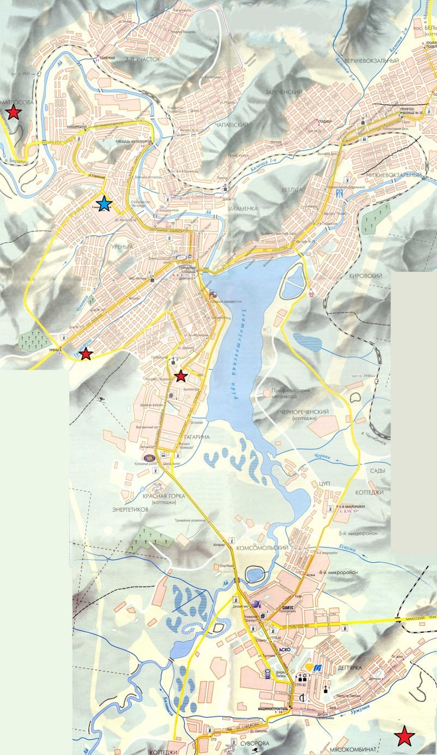
Рис. 1. Карта г. Златоуст с отметкой расположения мест забора проб воды.
Для забора проб воды мы использовали чистые пластиковые контейнеры емкостью 300 мл. Для того чтобы исключить влияние на результат измерений посторонних загрязнений, все контейнеры были тщательно помыты и затем простерилизованы в аппарате для стерилизации детской посуды.
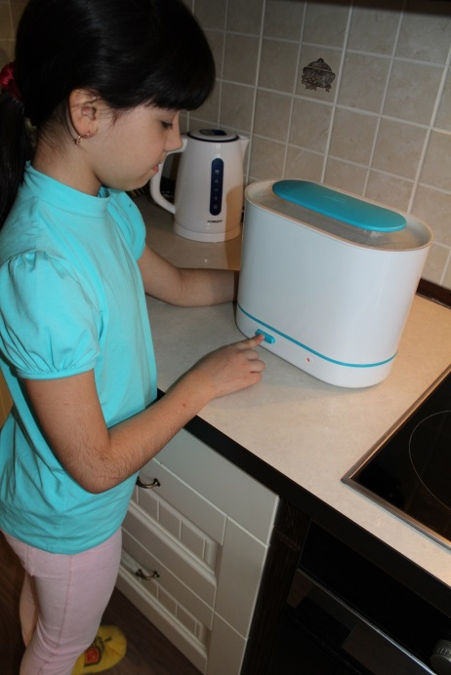
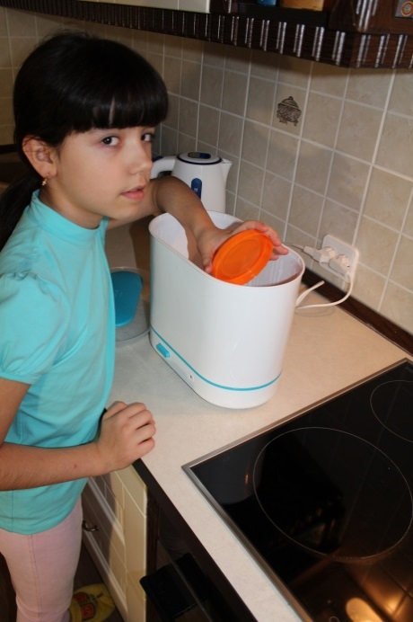
Рис. 2. Стерилизация контейнеров для забора проб воды
Забор проб производили в зимнее время, когда влияние дождевых и талых вод исключено.
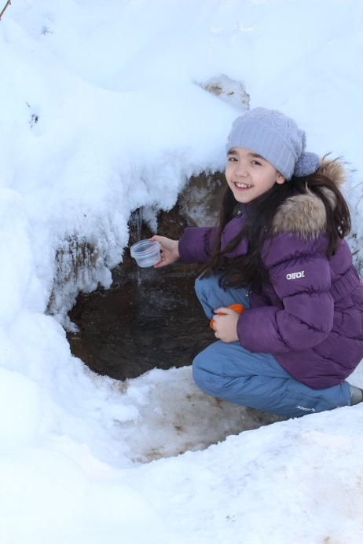
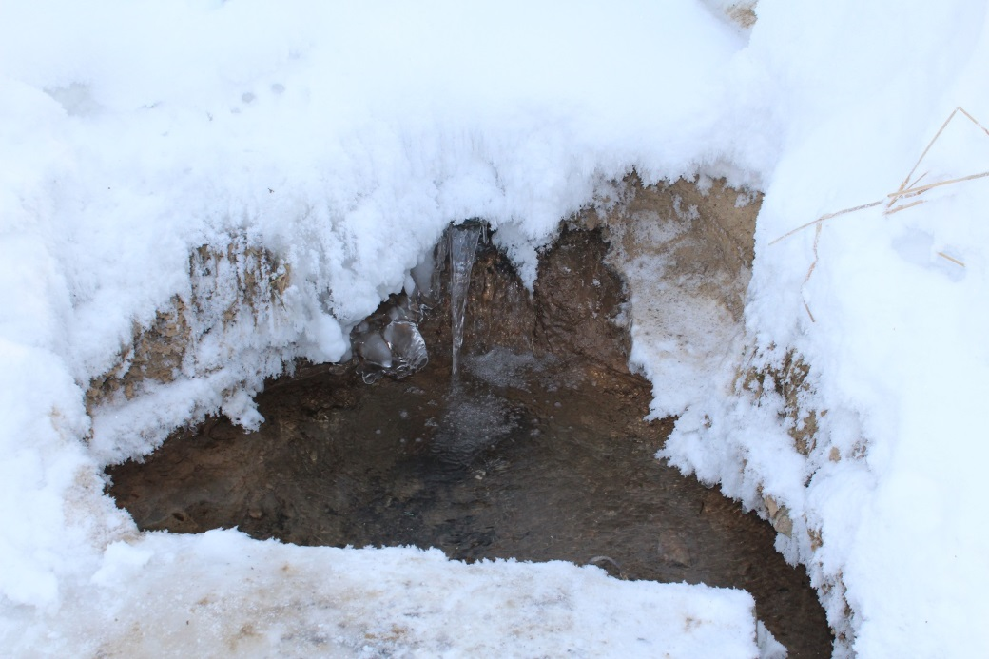
Рис. 3 Родник в пионерлагере «Горный»
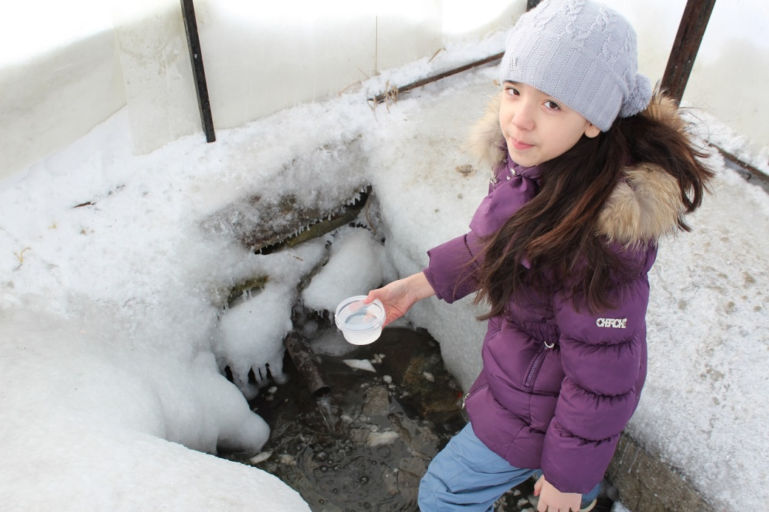
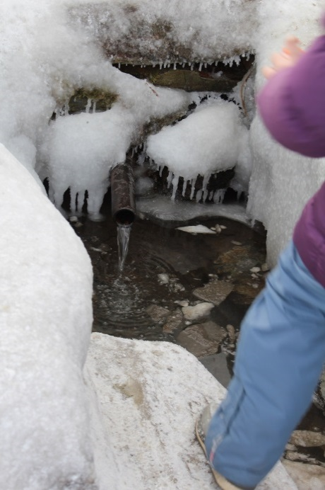
Рис. 4 Родник на объездной дороге

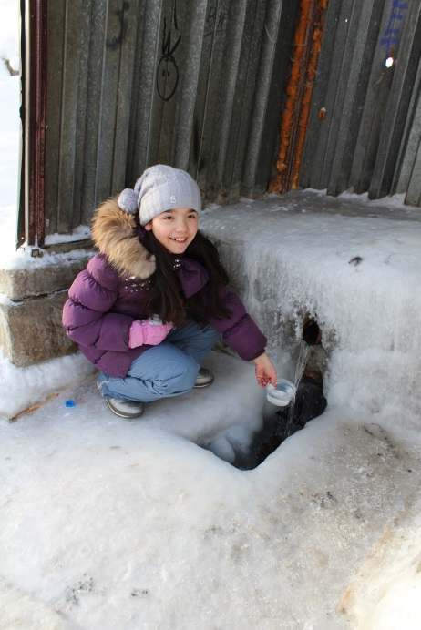
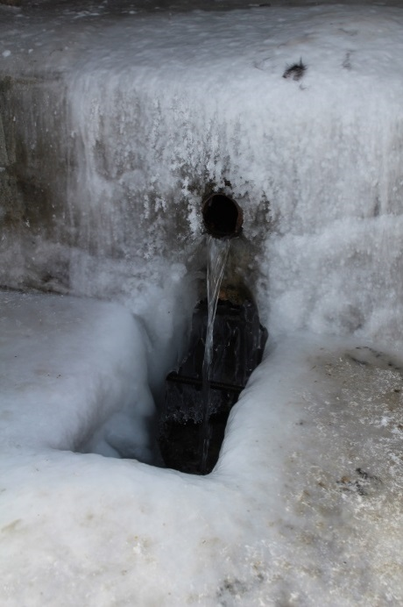
Рис.5. Родник на пр. Гагарина.
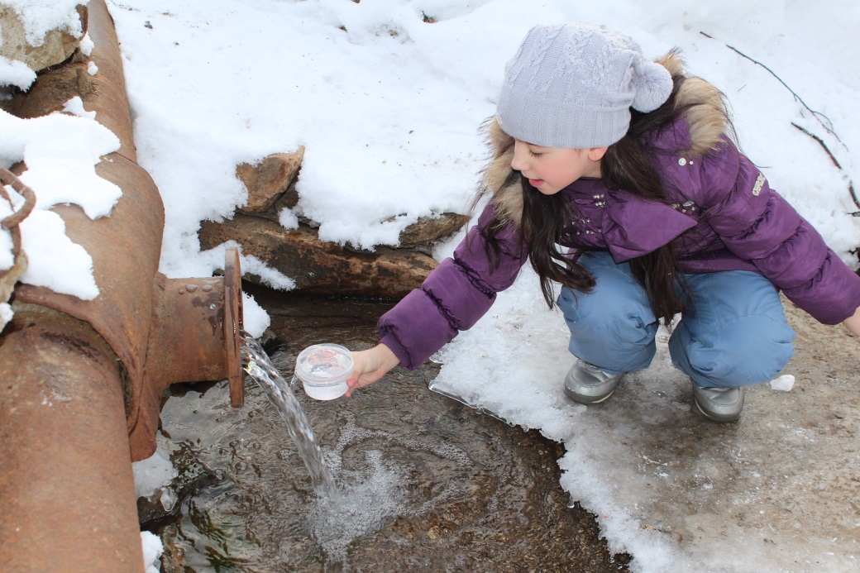
Рис. 6. Родник в районе ул. Садовой
Полученные значения классифицировались по общепринятой методике следующим образом:
0-50 — дистиллированная или вода после обратного осмоса
50-100 — чистая вода
100-300 — допустимые пределы воды из водопровода
300-500 — вода из открытого водоема
от 500 — техническая вода, пить запрещено

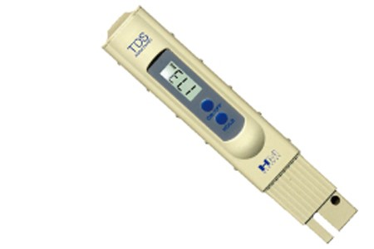
Рис. 7. Прибор для измерения содержания примесей TDS meter
Результаты измерений сведены в таблицу 1, дополнительно проверили наличие постороннего привкуса, запаха или осадка.
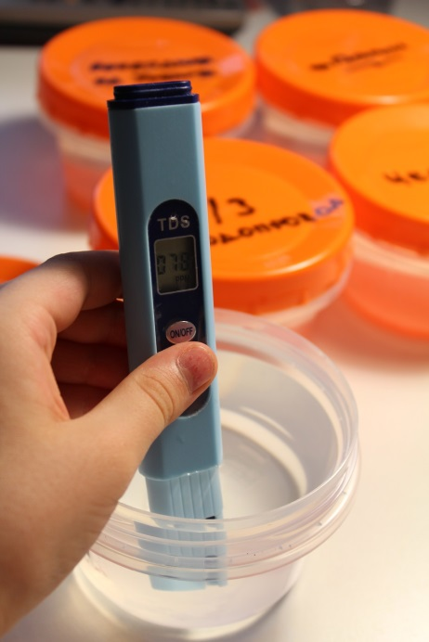
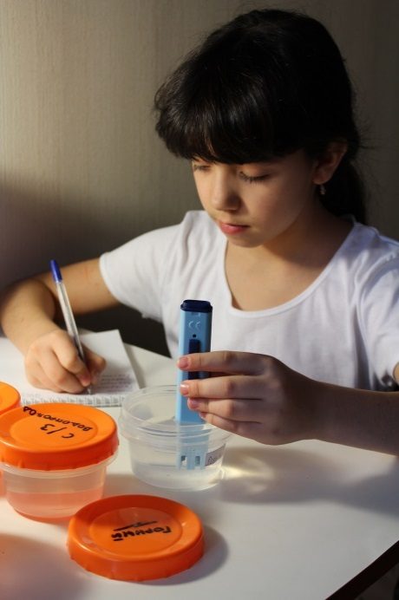
Рис. 8. Проведение измерений прибором TDS meter.
Таблица 1. Содержание примесей в пробах из родников г.Златоуста.
Место | Примеси, мг/л | Осадок | Привкус/запах
Горный | 78 | нет | норма
Уреньга | 38 | песок | норма
Гагарина | 132 | нет | норма
Машзавод | 33 | нет | норма

Для наглядности представим полученные данные в виде диаграммы.
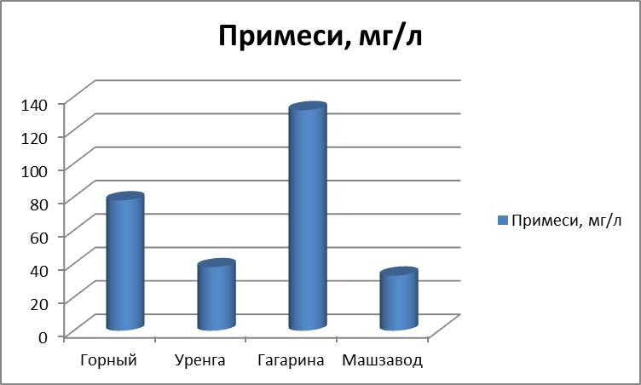
Как видно из полученных данных большинство источников можно отнести в категорию «Чистая вода», за исключением родника на пр. Гагарина, где содержание примесей значительно выше остальных. Предположительно сказывается близость оживленной улицы перегруженной городским и личным транспортом.
Кроме того, вода из всех источников обладает приятным вкусом, без постороннего запаха, прозрачна и не имеет осадка. В пробе воды из источника на Уреньге отмечено выпадение небольшого осадка в виде крупинок песка или скальной породы.

Сравнительный анализ чистоты воды в Златоусте и соседних городах.
Не многие крупные города могут похвастаться наличием такого количества чистых естественных источников питьевой воды в шаговой доступности, как в Златоусте. Поэтому возникает вопрос – а можно ли без вреда для здоровья использовать водопроводную воду без дополнительной очистки? В каком городе лучше экологическая обстановка и власти уделяют больше внимания вопросам очистки воды и здоровью людей?
Для ответа на этот вопрос мы стали собирать пробы воды в соседних городах, в которых мы бываем. Так у нас появились контейнеры с водой из Челябинска, Екатеринбурга и Белорецка. Проведя тщательный анализ, мы получили следующие результаты, которые представлены в таблице 2.
Таблица 2. Содержание примесей в пробах водопроводной воды.
Место | Примеси, мг/л | Осадок | Привкус/запах
Златоуст с/з | 39 | нет | норма
Челябинск | 230 | ржавчина | Технический привкус
Екатеринбург | 136 | мутная, желтый осадок на стенках | Сильный запах и технический привкус
Белорецк | 143 | нет | норма

Для наглядности представим полученные данные в виде диаграммы.

Результаты исследований показали, что содержание примесей в воде из водопроводов различных городов укладывается в допустимые значения нормы, но сильно отличается друг от друга.
Если вода из крана в Златоусте по содержанию солей не уступает воде из природных источников, то содержание примесей в воде из других городов превышает это значение в 3-5 раз. По этому показателю вода из водопровода г. Челябинска самая плохая, кроме того она имеет не значительный «технический» привкус.
Несмотря на то, что по содержанию примесей вода из г. Екатеринбурга немного лучше челябинской, но она мутная – наблюдается присутствие мелких частиц в виде взвеси, имеет отчетливый желто-бурый цвет и при отстаивании дает бурый осадок на стенках сосуда. Кроме того вода имеет резкий не приятный запах и сильный «технический» привкус.
Результаты исследований показали, что вода из водопровода в соседних городах не пригодна для питья и приготовления пищи без дополнительной очистки.

Исследование способов очистки воды.
После проведенных измерений количества содержащейся в питьевой воде примеси в виде солей и механических включений возникает вопрос об дополнительных способах очистки питьевой воды. Для определения наиболее эффективных методов очистки мы провели несколько экспериментов.
Эксперимент №1.
Предположив, что в природе проходя через слои почвы и минералов вода очищается мы попробовали создать четырех ступенчатый фильтр из природных материалов. Для этого взяли четыре емкости, расположили их друг над другом и обеспечили последовательное прохождение воды через них. Для ступенчатой фильтрации мы заполнили емкости следующими материалами: мелкой галькой, песком, порошком древесного угля и бумагой.
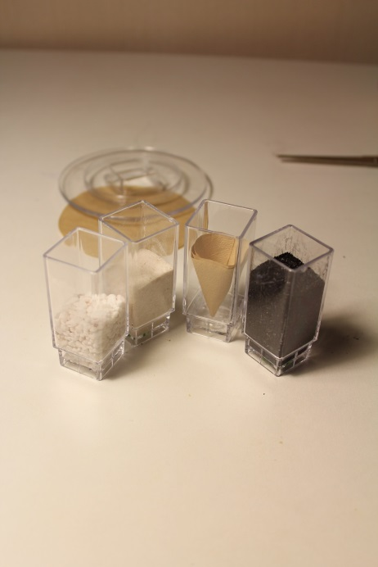
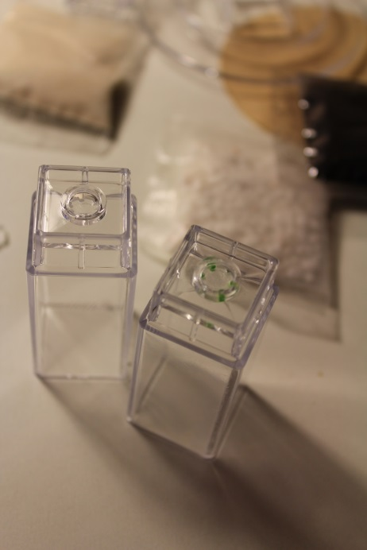
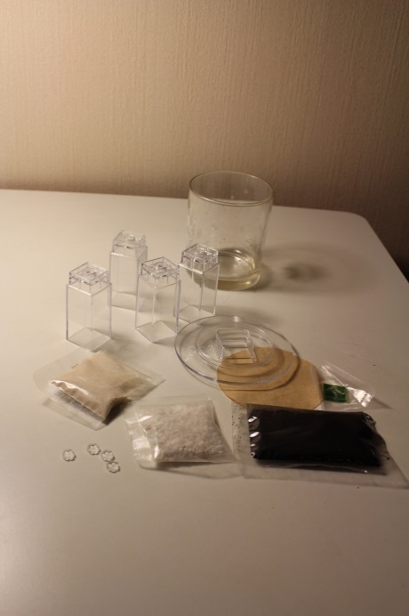
Рис. 9. Детали ступенчатого фильтра
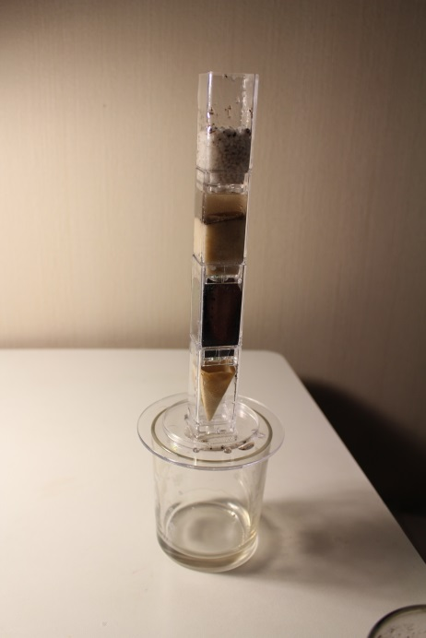
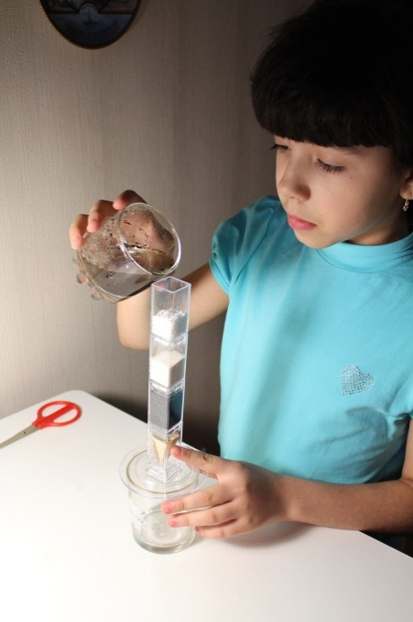
Рис. 10. Собранный фильтр
Для большей наглядности эксперимента мы специально приготовили «грязную» воду смешав в стакане чайную ложку грунта комнатных растений, несколько капель растительного масла и воды из- под крана.
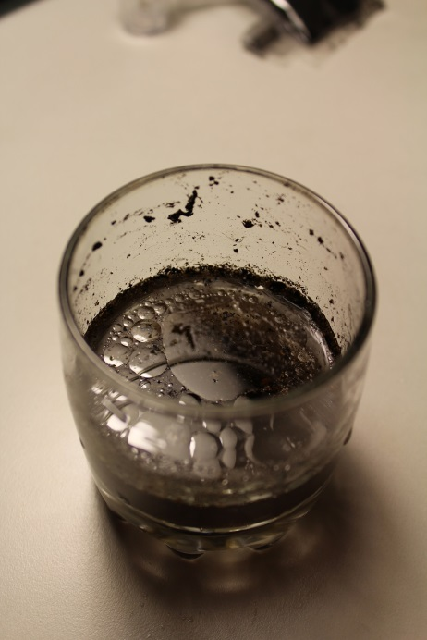
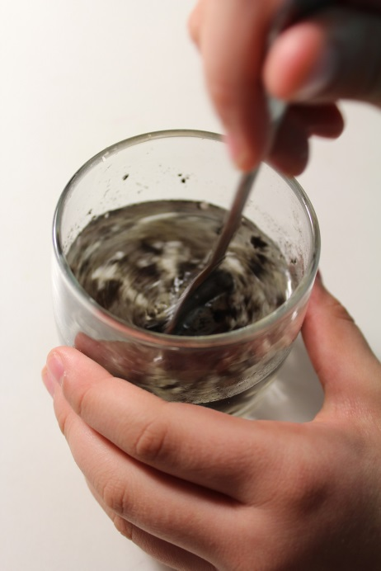
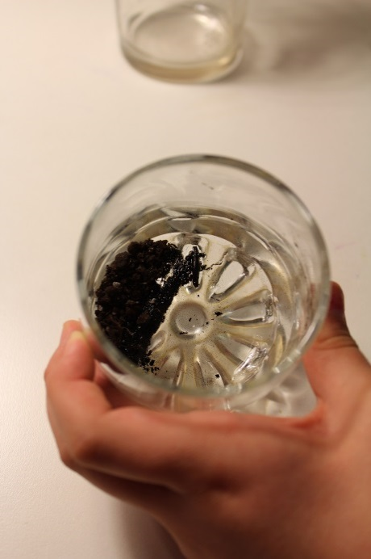
Рис. 11. «Грязная» вода для проведения эксперимента.
В результате прохождения воды через ступени фильтра мы видим, что крупные частицы примесей были отделены на первой ступени – гальке. Более мелкие частицы остались на поверхности песка, порошок древесного угля собрал все растительное масло, а последние, едва различимые глазу крупинки грязи, собрала фильтровальная бумага.
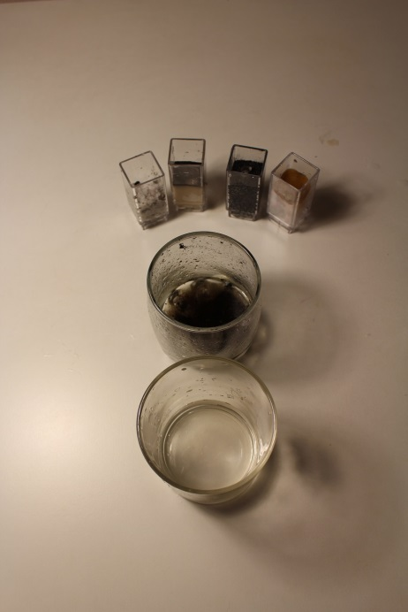
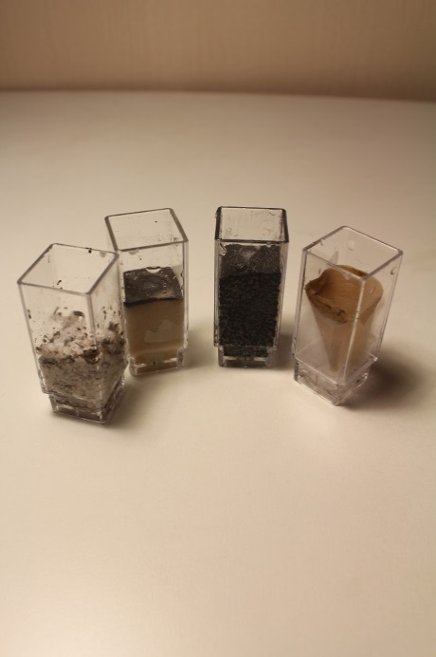
Рис. 12. Вода «до» и «после» эксперимента по очистке
Наш фильтр прекрасно справился с задачей и отфильтровал все возможные механические частички примесей и масла.
Эксперимент №2.
Другим очень эффективным способ очистки воды является – дистилляция. Она основана на физическом явлении – возможности воды переходить из жидкого в газообразное состояние и обратно при относительно низкой температуре. Для наглядности нашего эксперимента мы используем в качестве источника пара не обычную воду, а горячий чай. Конденсация воды происходит на наружных стенках воронки заполненной льдом, по которым капельки стекают в специальную емкость.
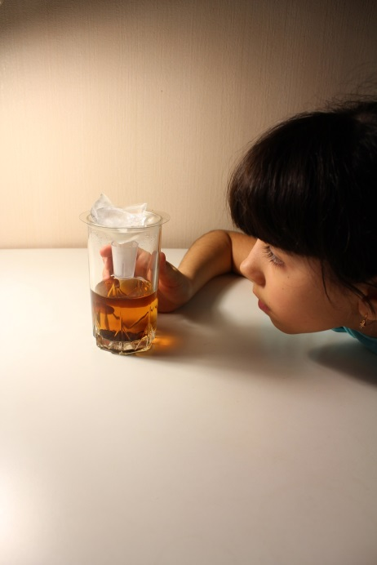
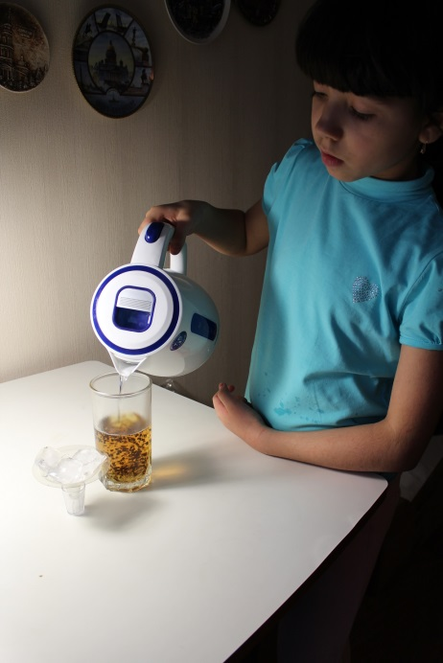
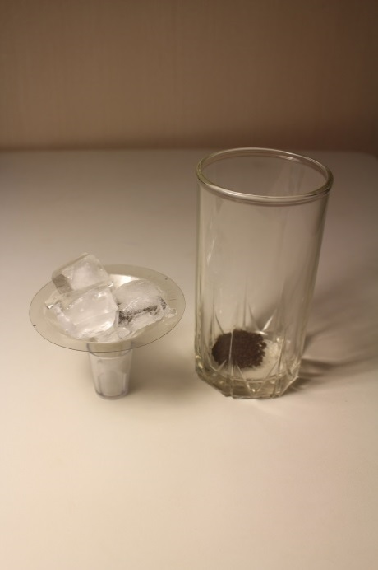
Рис. 13. Аппарат для получения конденсата.

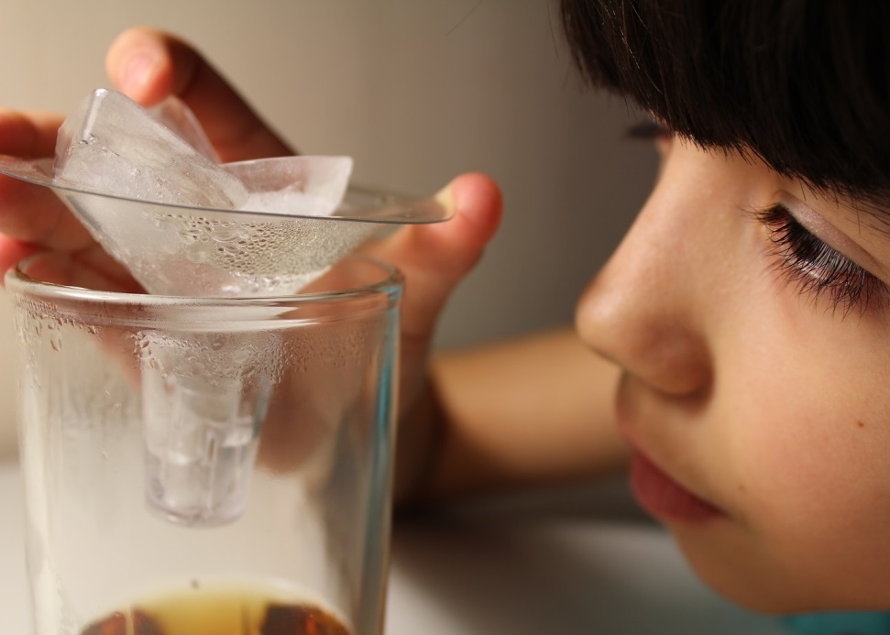
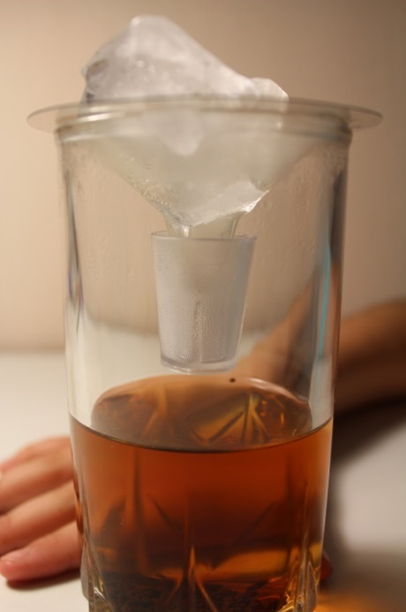
Рис. 13. Опыт по получения конденсата.

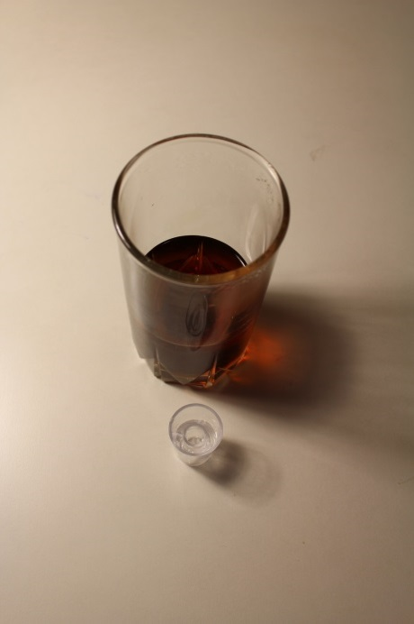
Рис. 14. Исходный и очищенный образцы воды.
Не смотря на то, что чай имеет насыщенный коричневый окрас, конденсированная вода абсолютно прозрачная и содержание примесей в ней значительно снизилось.

Эксперимент №3.
. Помимо содержания примесей, вода может содержать значительное количество бактерий, вирусов и других микроорганизмов. Хороший способ обезопасить себя – прокипятить воду или хотя бы произвести ее длительный нагрев до температуры 65-70 градусов. В нашем эксперименте в качестве источника тепла может быть использовано обычное летнее солнце, которое, в условиях зимы мы заменили лампой накаливания в 500 ватт.
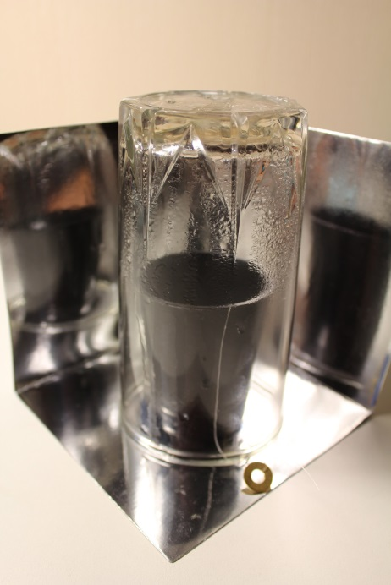
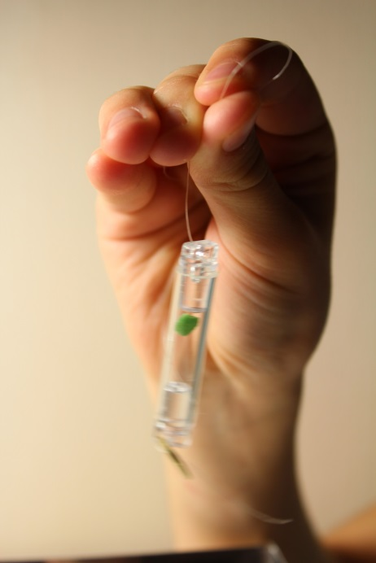
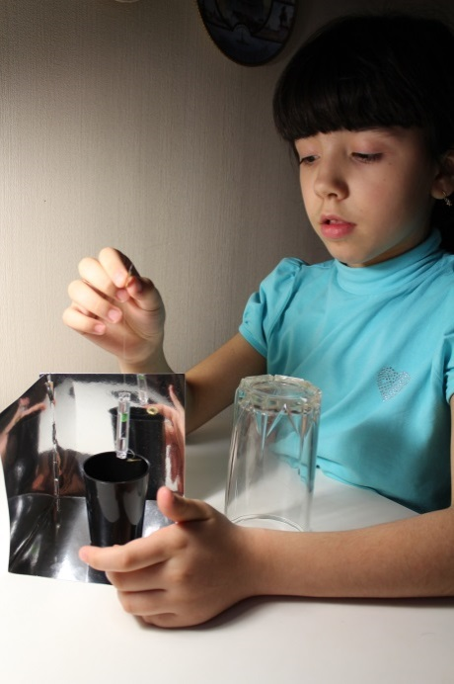
Рис. 15. Оборудование нагрева воды от источника света.
Для более быстрого нагрева стакан окрашен в черный цвет и помещен в центр из 3-х зеркальный плоскостей. В качестве индикатора нагрева мы использовали обычный цветной парафин, помещенный в стеклянную капсулу, погруженную в воду. Температура плавления парафина 69 градусов и если в результате нагрева воды он расплавится, значит, мы достигли нужной температуры.
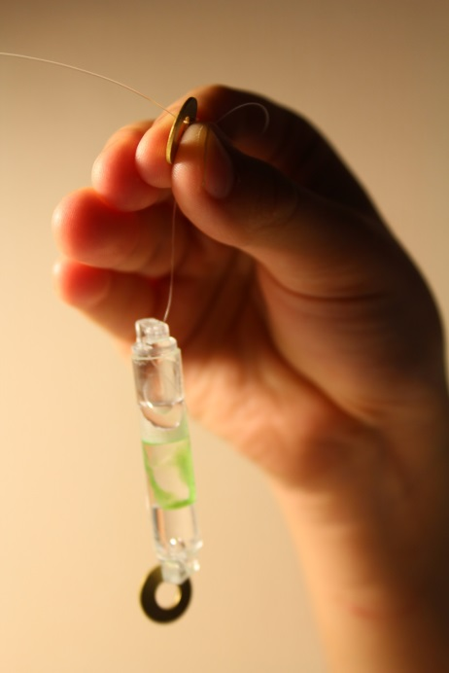
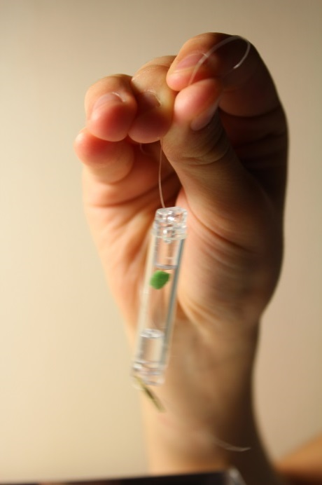
Рис. 16. Капсула с парафином до и после эксперимента.

Данный метод не меняет химический состав воды, но очищает воду от бактерий и микроорганизмов.
Эксперимент №4.
Другим эффективным природным способом химической очистки воды является – замораживание. Действительно при переходе воды из жидкого в твердое состояние процесс происходит не равномерно во всем объёме, сначала кристаллизуется чистая вода, при этом растворенные в ней примеси солей выталкиваются в оставшийся жидкий объем воды.
Для своего эксперимента мы поместили наполненный водой контейнер на балкон и дождались замерзания примерно 1/3 воды, затем слили не замерзшую воду, а полученный лед разморозили.
Проведенные измерения содержания солей в воде до и после эксперимента, показали снижение этого показателя на четверть со 143 мг/л до 107 мл/г. 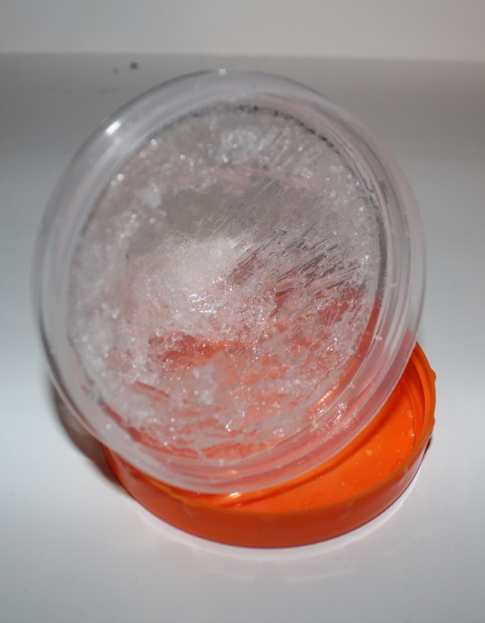
Рис. 17. Получившийся кристалл льда.

Произвели фильтрацию воды с помощью бытового фильтра типа «Барьер». Принцип его работы следующий, вода наливается в верхнюю емкость и через фильтр перетекает в нижнюю. В качестве фильтрующего элемента используется уголь, обладающий пористой структурой и за счет этого отличной очищающей способностью.
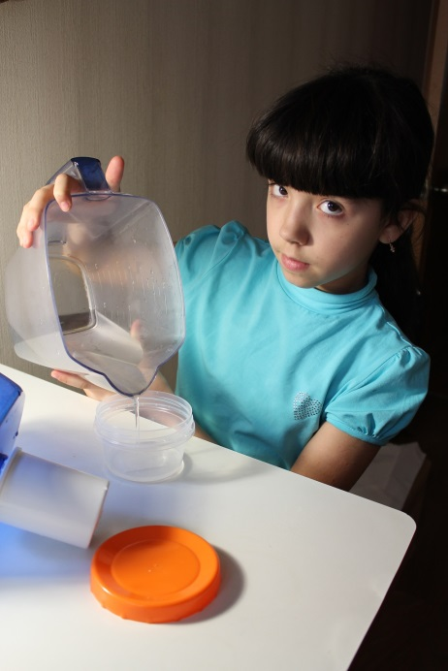
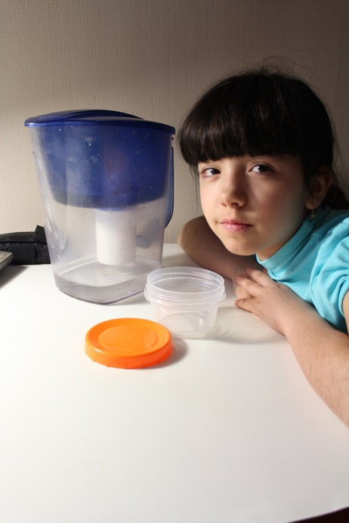
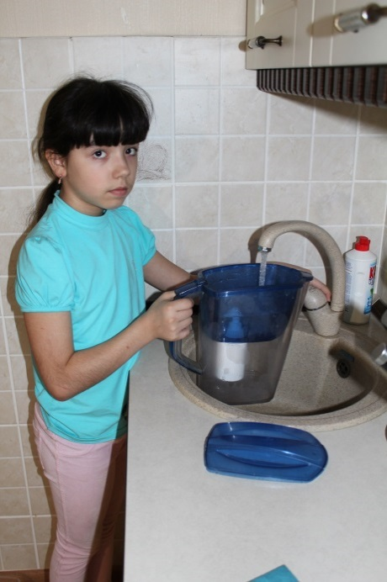
Рис. 18. Процесс очистки воды фильтром типа «Барьер»

В результате получили следующие значения содержания примесей в водопроводной воде:
Таблица 3. Результаты очистки воды с помощью фильтра «Барьер»
Место | Примеси, мг/л | Осадок | Привкус/запах
Фильт "Барьер" Екб | 129 | нет | норма
Фильт "Барьер" Члб | 172 | нет | норма

В результате нашего эксперимента удалось снизить содержание химических примесей в водопроводной воде на 15-20%, устранить запах и привкус воды. Также отметили, что эффективность фильтра тем выше, чем хуже качество исходного образца воды.
Эксперимент №5.
Наиболее эффективным способом очистки воды считается установка проточного многоступенчатого фильтра очистки в домашнюю систему водоснабжения. Так ли это?
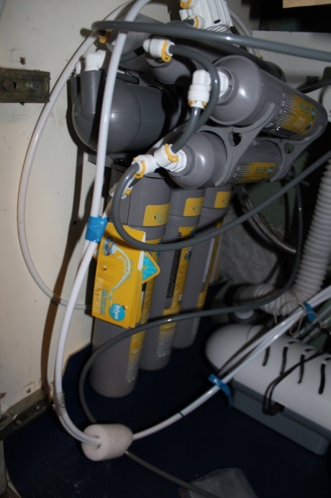
Рис. 19. Фильтр очистки воды, подключенный к системе водоснабжения.
У нас была возможность испытать фильтр данного типа в условиях централизованного водоснабжения г. Челябинска. Результаты измерений приведены в таблице:
Таблица 4. Результат очистки воды проточным фильтром.
Место | Примеси, мг/л | Осадок | Привкус/запах
Челябинск | 230 | ржавчина | Технический привкус
Пр.фильтр Члб | 6 | нет | норма

Проточный многоступенчатый фильтр смог очистить воду до состояния практически дистиллированной воды! Впечатляющий результат.
Выводы:
Существуют различные способы очистки воды, основанные на природных явлениях и материалах, наиболее эффективным из них оказался многоступенчатый проточный фильтр промышленного исполнения, но если люди будут больше задумываться над экологией и сохранением природы, то чистую воду можно будет пить из любого родника.

Список использованных источников:
- www.help-in-heat.ru/ehkologija_vody/0-55
- www.gov.cap.ru/
- www.compulenta.computerra.ru/

